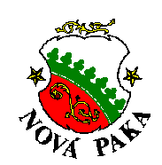Objednávka číslo: MUNP/2023/14160/IN/LS
dne: 21. 08. 2023

Odběratel: Město Nová Paka tel: xxxx
Majetkový odbor - investice e-mail: xxxx
Dukelské náměstí č. p. 39 IČ: 00 271 888
509 24 Nová Paka DIČ: CZ00271888

Dodavatel:
CODE spol. s r.o.
Na Vrtálně 84
530 03 Pardubice
IČ: 49286960

Lhůta pro dodání – provedení: do 15.09.2023

ČS, pobočka v Nové Pace, č. účtu: xxxx
Zboží dodejte na adresu: Město Nová Paka, majetkový odbor, Dukelské nám. 39, 509 24 Nová Paka
Způsob přepravy:
Fa zašlete na adresu: Město Nová Paka, majetkový odbor, Dukelské nám. č. 39, 509 24 Nová Paka

Objednáváme u Vás:
Vyhotovení projektové dokumentace ve stupni DZSPD na stavbu: "Přístavba zázemí sportovního klubu na ZS Nová Paka". Součástí projektové dokumentace bude projednání na HZS. Dokumentace bude předána ve 4 tištěných paré a 1 x v el. podobě. Přesný rozsah prací je dán cenovou nabídkou ze dne 08.2023 viz příloha této objednávky.

Cena za výše uvedené bude činit cca 115 000,- Kč plus DPH.

Děkujeme a jsme s pozdravem

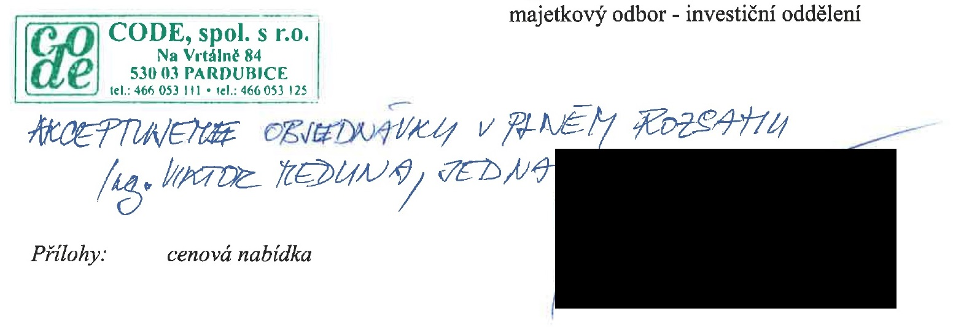
Ing. Stuchlík Ladislav
majetkový odbor - investiční oddělení

Přílohy: cenová nabídka

